Дата: 05.04.2024 Клас: 7-Б

Предмет: Англійська мова

Тема: Театральне мистецтво минулого та сучасності.

Мета: ознайомити та активізувати в мовленні учнів лексичний та граматичний матеріал теми «Вільний час», удосконалювати навички аудіювання, тренувати техніку читання, розвивати комунікативні здібності, практикувати учнів у письмі, заохочувати учнів піклуватися про своє здоров’я та відмовлятися від шкідливих звичок, виховувати в учнів бажання вести здоровий спосіб життя.

Вчитель: Глуговська Л.Г.

**Хід уроку**

***1.Greeting***

Good afternoon, dear children! I’m glad to see you. Are you ready to start our lesson? Let’s start.

***2. Warming up***

*Перейдіть за посиланням та дайте відповіді на запитання:*

*<https://wordwall.net/uk/resource/56807064/%d0%b0%d0%bd%d0%b3%d0%bb%d1%96%d0%b9%d1%81%d1%8c%d0%ba%d0%b0-%d0%bc%d0%be%d0%b2%d0%b0/warm-up>*

***3. Listening/ Grammar***

Перегляньте відео та повторіть правило про «Зворотні займенники | Reflexive Pronouns»

<https://www.youtube.com/watch?v=EyguXb0bh88>

1. ***Speaking***

***Прочитайте речення та оберіть правильний зворотній займенник.***

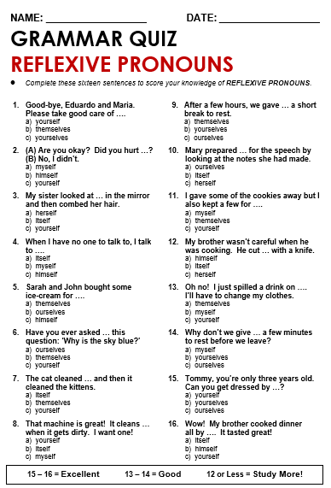

***5. Reading***

*Ex. 2 page 149  
Доповніть речення словами з словникової скарбниці та прочитайте отриманий текст.*

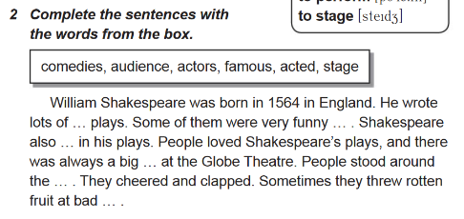

***6. Writing***

***Friday, the fifth of April***

***Homework***

Поставте слова в правильному порядку, утворіть питання, запишіть їх, дайте відповіді:

1. people / theatre / Where / tickets / do / buy?

2. start / When / shows / at / do / theatre / the?

3. intervals / What / the / spectators / do / during / do?

***7. Homework***

Домашнє завдання:

1. Опрацювати конспект, переглянути відео, повторити правило;

2. Виконати письмово завдання із розділу ***Writing.***

**Надіслати виконані завдання на освітню платформу Human або**

**на Viber (0964124047)– Людмила Григорівна.**

**Бажаю успіху!**